Les vues des messageries de Soci pour l’exportation
Pour avoir tous informations concernant les messageries de Soci à partir du Code permanent de l’étudiant ou le code du tuteur, j’ai dû créer trois nouvelles vues. La vue MessagesEnvoyesAvecCP permet d’extraire tous les informations concernant l’expéditeur et son message ainsi le fichier joint à partir de la table Messages, Usager et MessagesFichiers de Soci. La vue MessagesRecusAvecCP per d’extraire les informations concernant les destinataires du message à partir de la table MessagesEnvoye et Usager de Soci. Finalement la vue MessagesFusionnesAvecCP permet de rassembler les informations de l’expéditeur et ses destinataires à partir deux vues précédentes. C’est avec la vue MessagesFusionnesAvecCP qu’on va importer dans Coba.

Vue MessagesEnvoyesAvecCP
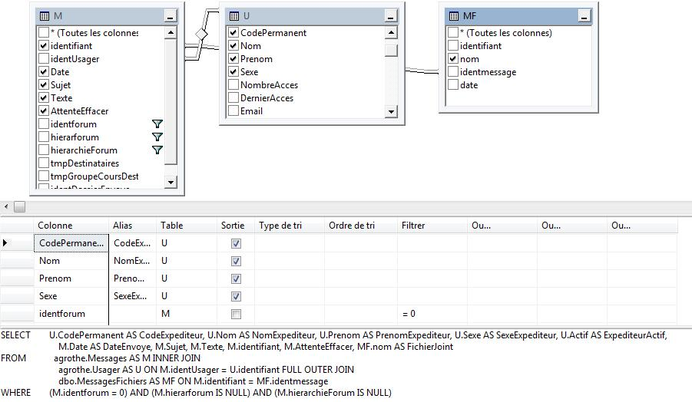

SELECT U.CodePermanent AS CodeExpediteur, U.Nom AS NomExpediteur, U.Prenom AS PrenomExpediteur, U.Sexe AS SexeExpediteur, U.Actif AS ExpediteurActif,

M.Date AS DateEnvoye, M.Sujet, M.Texte, M.identifiant, M.AttenteEffacer, MF.nom AS FichierJoint

FROM agrothe.Messages AS M INNER JOIN

agrothe.Usager AS U ON M.identUsager = U.identifiant FULL OUTER JOIN

dbo.MessagesFichiers AS MF ON M.identifiant = MF.identmessage

WHERE (M.identforum = 0) AND (M.hierarforum IS NULL) AND (M.hierarchieForum IS NULL)

Vue MessagesRecusAvecCP
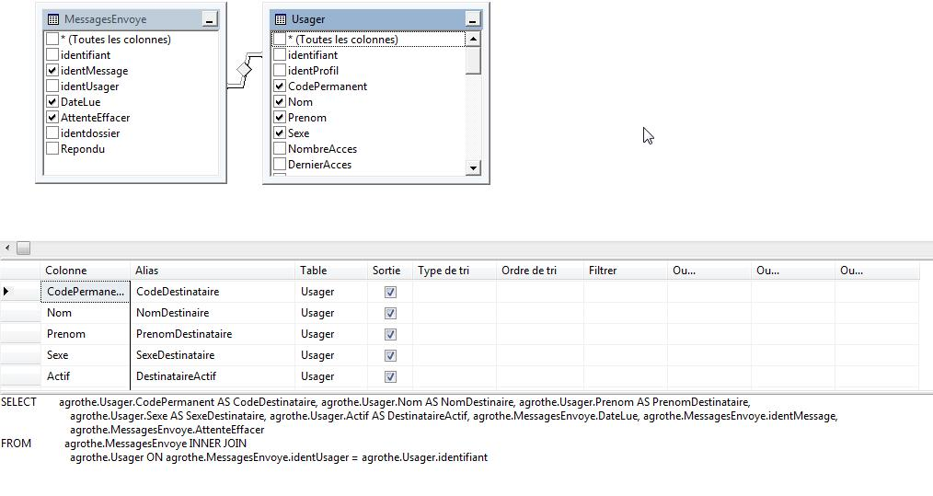
SELECT agrothe.Usager.CodePermanent AS CodeDestinataire, agrothe.Usager.Nom AS NomDestinaire, agrothe.Usager.Prenom AS PrenomDestinataire,
agrothe.Usager.Sexe AS SexeDestinataire, agrothe.Usager.Actif AS DestinataireActif, agrothe.MessagesEnvoye.DateLue, agrothe.MessagesEnvoye.identMessage,
agrothe.MessagesEnvoye.AttenteEffacer
FROM agrothe.MessagesEnvoye INNER JOIN
agrothe.Usager ON agrothe.MessagesEnvoye.identUsager = agrothe.Usager.identifiant

Vue MessagesFusionnesAvecCP
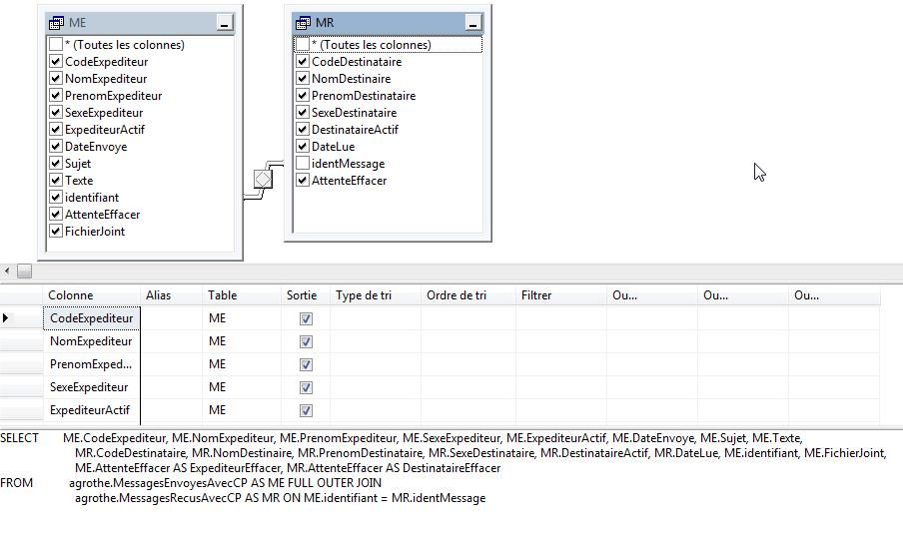
SELECT ME.CodeExpediteur, ME.NomExpediteur, ME.PrenomExpediteur, ME.SexeExpediteur, ME.ExpediteurActif, ME.DateEnvoye, ME.Sujet, ME.Texte,
MR.CodeDestinataire, MR.NomDestinaire, MR.PrenomDestinataire, MR.SexeDestinataire, MR.DestinataireActif, MR.DateLue, ME.identifiant, ME.FichierJoint,
ME.AttenteEffacer AS ExpediteurEffacer, MR.AttenteEffacer AS DestinataireEffacer
FROM agrothe.MessagesEnvoyesAvecCP AS ME FULL OUTER JOIN
agrothe.MessagesRecusAvecCP AS MR ON ME.identifiant = MR.identMessage

- CodeExpediteur : C’est le code d’usager de l’éxpéditeur (Code permanent de l’étudiant ou code de tuteur)
- NomExpediteur : Nom de l’expéditeur
- PrenomExpediteur : Prénom de l’expéditeur
- SexeExpediteur : Sexe de l’expéditeur (1 pour homme et 0 pour femme)
- ExpediteurActif : Expéditeur a effacé son message (1 pour oui et 0 pour non)
- DateEnvoye : La date de l’envoie du message
- Sujet : Sujet du message
- Texte : Texte du message
- CodeDestinataire : C’est le code d’usager de l’expéditeur (Code permanent de l’étudiant ou code de tuteur)
- NomDestinaire : Nom du destinataire
- PrenomDestinataire : Prénom du destinataire
- SexeDestinataire : Sexe du destinataire (1 pour homme et 0 pour femme)
- DateLue : La date lue quand le message a été lu
- Identifiant : L’identifiant du message
- FichierJoint : Le nom du fichier joint s’il existe null si non
- ExpediteurEffacer : Indique si l’expéditeur a effacé son message (1 pour oui et 0 pour non)
- DestinataireEffacer : Indique si le destinataire a effacé son message message (1 pour oui et 0 pour non)

Exemples des requêtes sur la vue MessagesFusionnesAvecCP

Lister des messages envoyés à partir du code de l’utilisateur (Code permanent ou code tuteur) :
SELECT CodeExpediteur, NomExpediteur, PrenomExpediteur, SexeExpediteur, DateEnvoye, Sujet, Texte, CodeDestinataire, NomDestinaire, PrenomDestinataire,
SexeDestinataire, DateLue, identifiant, FichierJoint, ExpediteurEffacer, DestinataireEffacer
FROM MessagesFusionnesAvecCP
WHERE (CodeExpediteur = 'NGUT01066706') AND (ExpediteurEffacer = 0)

Lister les messages reçus à partir du code de l’utilisateur (Code permanent ou code tuteur) :
SELECT CodeExpediteur, NomExpediteur, PrenomExpediteur, SexeExpediteur, DateEnvoye, Sujet, Texte, CodeDestinataire, NomDestinaire, PrenomDestinataire,
SexeDestinataire, DateLue, identifiant, FichierJoint, ExpediteurEffacer, DestinataireEffacer
FROM MessagesFusionnesAvecCP
WHERE (CodeDestinataire = 'NGUT01066706') AND (DestinataireEffacer = 0)

